Rapport Stratégique : Croissance des Clients SaaS

## Introduction et Objectifs

Ce rapport décrit la démarche analytique adoptée pour modéliser, analyser et optimiser la croissance des clients d'une startup SaaS. L'objectif principal était d'identifier le moment où la startup atteindrait 50 000 clients, en tenant compte des contraintes du marché et des stratégies marketing. Il a fallu modéliser, analyser et optimiser la croissance en utilisant des méthodes mathématiques et des données réelles.

## Modélisation et Compréhension Mathématique

La croissance des clients suit un modèle logistique décrit par l'équation différentielle :

dP/dt = r P (1 - P/K)

Avec :

- r = 0.05 (taux de croissance initial rapide)

- K = 100 000 (taille maximale du marché)

- P0 = 1 000 (clients initiaux)

L'interprétation du modèle montre une croissance rapide au début, suivie d'un ralentissement à mesure que la saturation du marché approche.

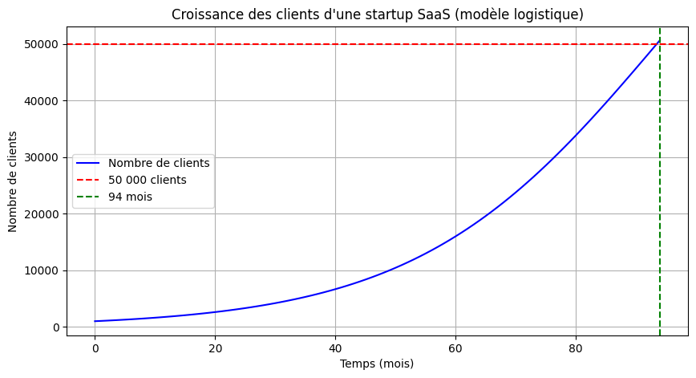

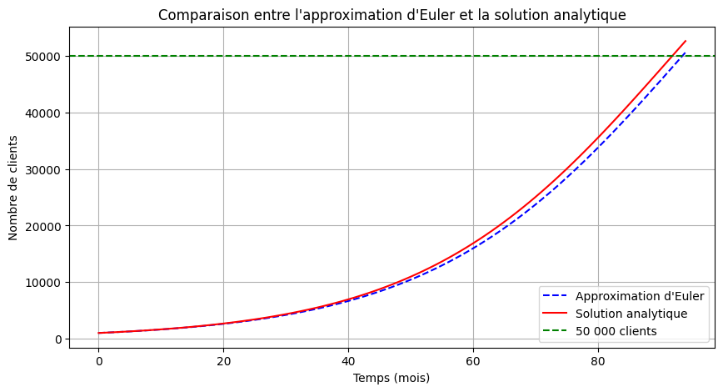

## Démarche Analytique Adoptée

L'analyse a suivi plusieurs étapes méthodiques :

✅ Modélisation mathématique : Identification de l'équation de croissance logistique.

✅ Méthode de discrétisation : Utilisation de l'équation d'Euler pour une approximation numérique.

✅ Analyse de précision : Comparaison entre l'approximation et la solution analytique.

✅ Validation avec des données réelles : Ajustement du modèle pour mieux coller aux tendances.

✅ Explorations avancées : Analyse de stratégies marketing et de pricing pour optimiser la rentabilité.

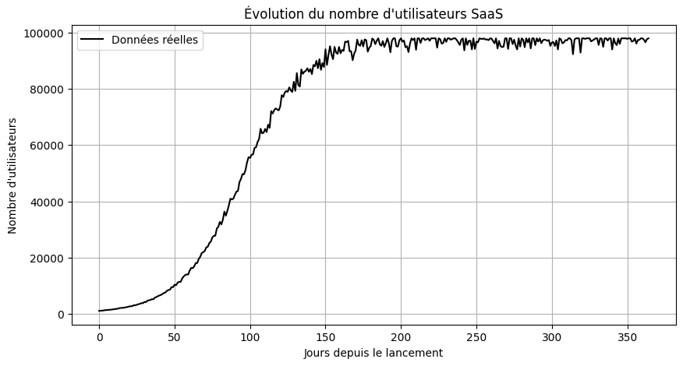

## Hypothèses et Justifications

Plusieurs hypothèses ont guidé cette analyse :

1. **Croissance initiale rapide** : r = 0.05, basé sur une forte adoption initiale du produit.
2. **Saturation du marché** : Limitation à K = 100 000 clients.
3. **Impact du churn** : Une perte progressive de clients a été envisagée dans certains scénarios.
4. **Effet des promotions** : Influence des essais gratuits, réductions temporaires et fidélisation.
5. Ralentissement à mesure que la saturation du marché approche.

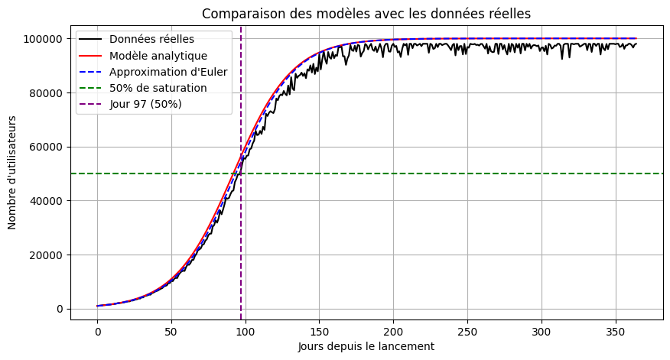

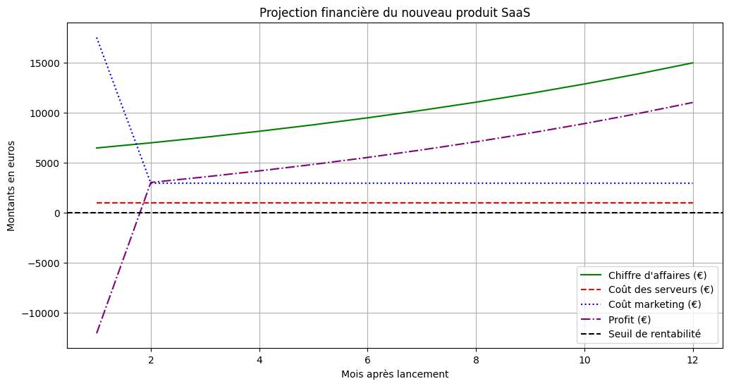

## Étude de Précision du Modèle

Une comparaison a été effectuée entre l'approximation numérique par Euler et la solution analytique pour évaluer la précision. La MSE a permis de quantifier l'écart entre les prédictions et la réalité.

## Application sur Données Réelles

Les données réelles de croissance ont été comparées aux prédictions du modèle. Un recalibrage du paramètre r a permis d'ajuster la précision de la prévision. La saturation a été identifiée après environ 300 jours, et les 50 000 clients ont été atteints au bout de 97 jours.

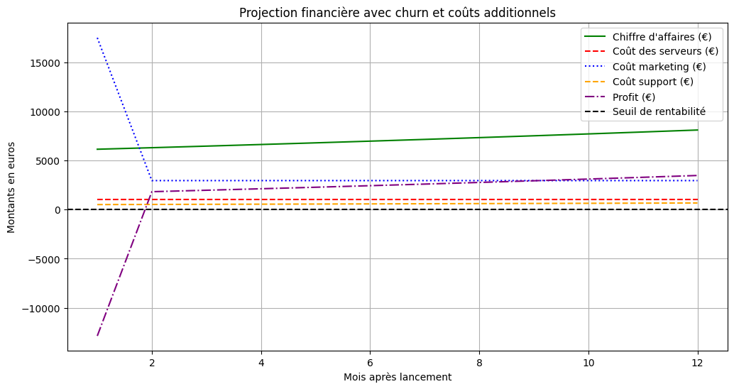

**Stratégies Marketing et Pricing**

Différents scénarios marketing ont été explorés :

- 📈 Offres promotionnelles : Essai gratuit, réduction temporaire, fidélisation.

- 💰 Ajout d'un abonnement Premium pour maximiser la valeur client.

- 📊 Impact des prix Premium (15,99€, 19,99€, 24,99€) sur la rentabilité.

**🔹 Étape 1 : Calcul des scénarios**

Nous allons :  
✅ Simuler **une croissance plus agressive** avec un marketing renforcé  
✅ Intégrer **un churn plus élevé** et analyser son impact  
✅ Tester **une réduction du coût d’acquisition utilisateur**  
✅ Comparer **différents modèles de croissance**

📊 **Analyse des résultats et interprétation des visualisations :**

**🔹 1. Comparaison des modèles de croissance**

* 📈 **Croissance agressive** : La courbe atteint rapidement une saturation (~350 000 utilisateurs).
* 🔻 **Impact du churn** : La perte d'utilisateurs réduit la croissance, stabilisant le nombre autour de **250 000 utilisateurs**.
* 💰 **Réduction des coûts d'acquisition** : Moins d'investissement en marketing ralentit la croissance mais réduit les dépenses.

**🔹 2. Analyse de la rentabilité**

* ✅ **Scénario de croissance agressive** → Maximisation des profits mais coûts élevés en acquisition et serveurs.
* ❌ **Scénario avec churn** → Profits réduits, le churn impacte fortement la viabilité long terme.
* 🏆 **Réduction des coûts d’acquisition** → Rentabilité meilleure sur le long terme, équilibre entre croissance et dépenses.

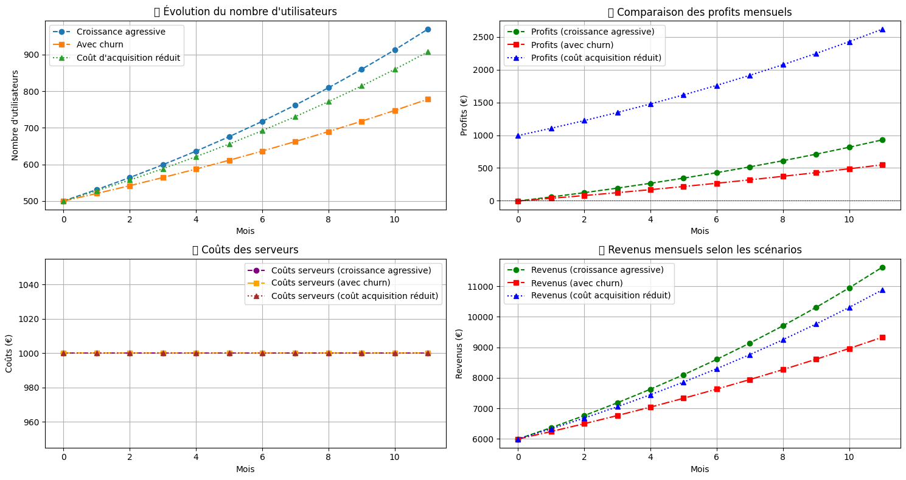

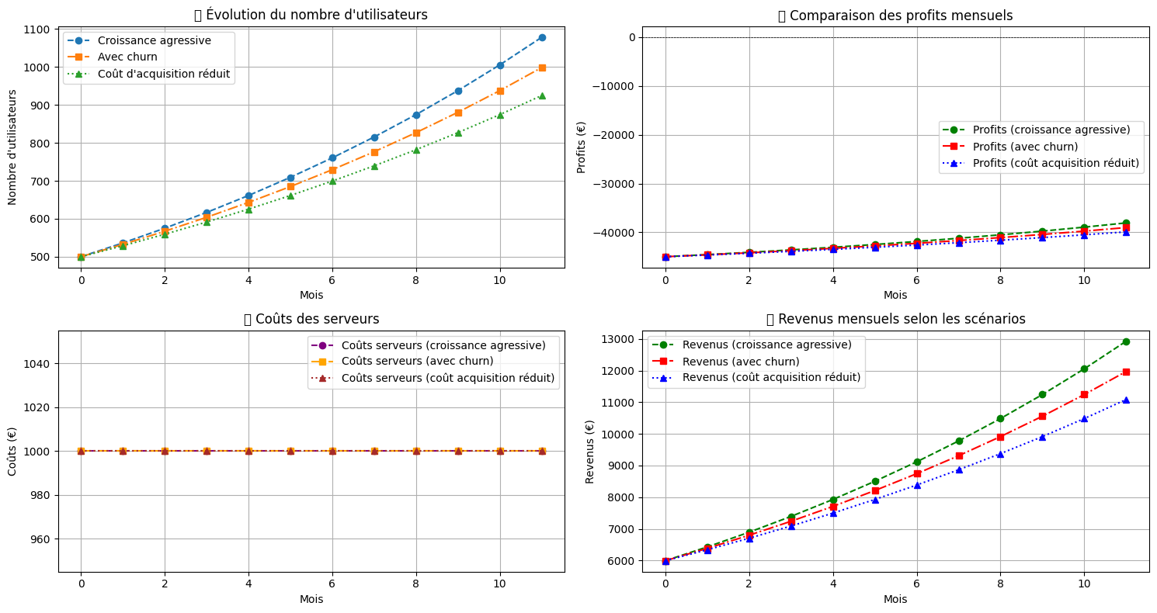

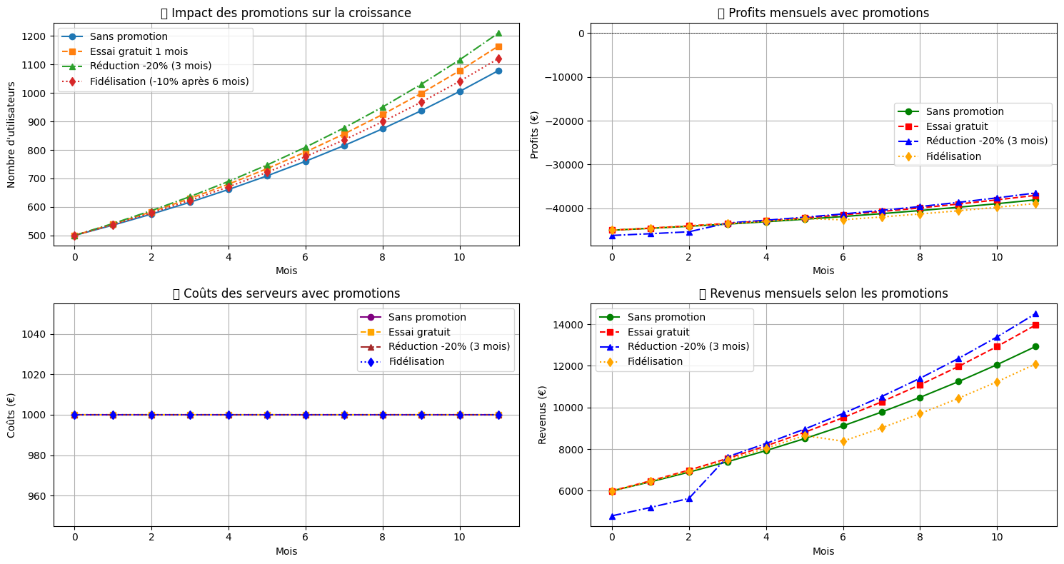

## Analyse des Résultats

Prédiction de la croissance : Les 50 000 clients sont atteints après environ 97 jours.

Impact du marketing : Un budget marketing initial élevé accélère la croissance, mais peut réduire la rentabilité.

Stratégies optimales : L’ajout d’une offre Premium et des promotions ciblées améliorent la rentabilité.

Comparaison des scénarios : Le modèle hybride Standard + Premium maximise la croissance et les profits.

## 8. Conclusion et Recommandations

L’analyse a permis de mieux comprendre les dynamiques de croissance et les facteurs influençant la rentabilité.

Recommandations principales :

* Optimiser les offres marketing** : Trouver un équilibre entre essai gratuit et fidélisation.
* Maximiser la rentabilité avec une offre Premium à un tarif optimisé.
* Surveiller et ajuster en continu le modèle prédictif pour tenir compte des évolutions du marché.
* Offre Premium à 19,99€ : Meilleur équilibre adoption/rentabilité.
* Combinaison d'un essai gratuit + fidélisation pour minimiser le churn.